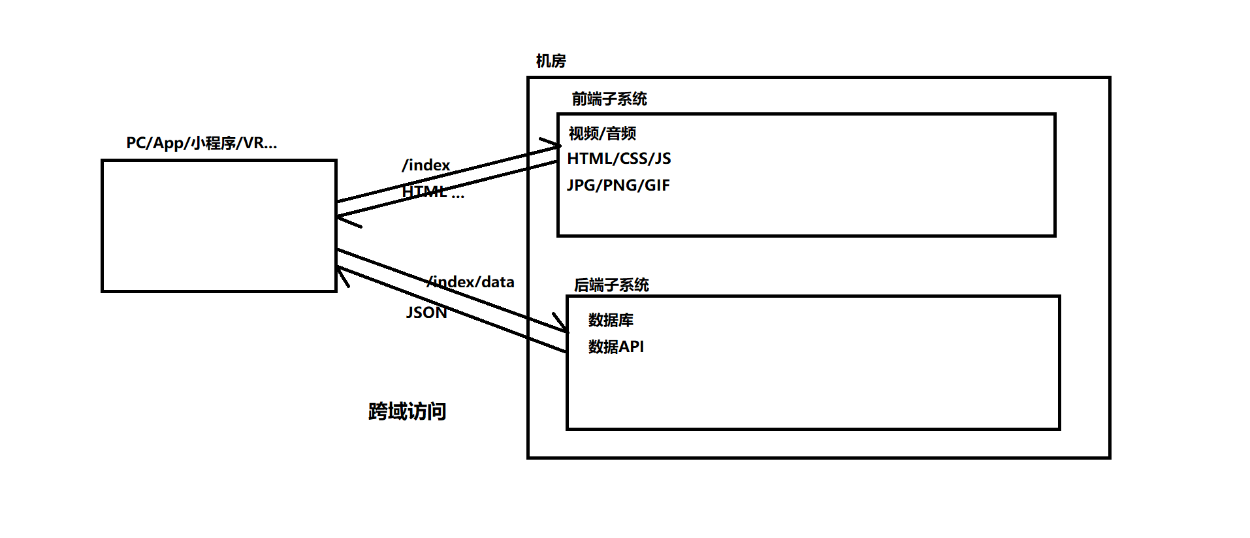

1. 前端子系统可用的技术栈有哪些？

①HTML/CSS/JS——5K

②jQuery/Bootstrap/AJAX——7K

③Vue.js/Vue-Router/MintUI/Axiou——10K

④Angular/Router/lonic/HttpClient——10K

⑤React/ReactNatiVe/Fetch——10K

⑥⑦⑧⑨⑩

1. 响应式网页

Responsive Web Page: 响应式网页，也称为自适应式网页，一个页面可以针对不同的浏览设备而呈现不同的布局和外观；必须的技术点：

①所有的尺寸都使用相对值(%、em)，而不使用绝对值(px)

②布局容器宽度使用百分比，内部都使用百分比；浮动或弹性

③图片宽度使用max-width:100%

④使用CSS3 Media Query(媒体查询技术)针对不同尺寸的设备执行不同的代码

@media screen and (max-width: 991px) and (min-width: 768px) {

选择器 {

}

}

注意：响应式页面会将页面样式变得复杂，不适合大型页面

大型页面CSS章法:

①样式重置(CSS Reset) ——Normalize.css

②样式脚手架

③布局系统

④常用组件：轮播、下拉、弹框......

⑤当前页面专有的头部、主体、尾部......

1. Bootstrap框架

Bootstrap是一个Twitter维护的框架

官网：<https://getbootstrap.com/>

中文文档：<https://www.bootcss.com/>

css无变量，可维护性差。Less、Sass等框架更容易维护（js+css）。

.css.map文件是对css文件的映射

.min.css中的min是最小化

Col-lg-x(一行分为12列) 12行容易分

md 12

sm 12

Bootstrap把屏幕分为四类：

lg: Large, s>=1200, 大型PC屏幕

md: Medium, 1200>s>=992, 中等PC屏幕

sm: Small 992>S>=768, 小型PC屏幕

xs：Extra Small 768>s 超小型PC屏幕

.row